图书馆新书导读第78期

①题名：城市无障碍设计  作者：刘连新，蒋宁山编著  出版社：中国建材工业出版社  出版年：2014  索书号：TU241.93/16  馆藏地：第一借阅室  导读：本书介绍了我国近年来无障碍建设取得的经验与成效、无障碍设计中的无障碍物质环境、无障碍设计的一般注意事项、规划与建筑设计的总体考虑，城市道路和建筑物无障碍设施设计、高龄住宅无障碍设计、历史文物保护建筑无障碍建筑与改造、城市广场和绿地无障碍设计以及新农村无障碍建设等方面的具体内容，阐述了无障碍体系系统与相关的法律法规等基本理论和基础知识。 | 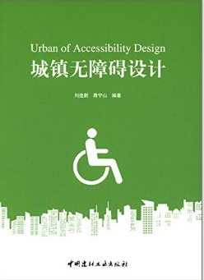

②题名：景区导向标识设计  作者：王瑾编著  出版社：人民邮电出版社  出版年：2014  索书号：TU986.2/610  馆藏地：第一借阅室  导读：本书分三个部分。第一部分，以全新的视角解读景区导向标识设计；第二部分，针对性的对不同类型景区阐述相应的导向标识设计；第三部分，详解Photoshop、Illustrator软件在导向标识设计中的应用。 | 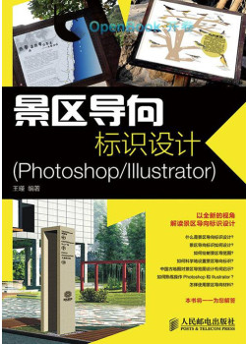
③题名：城市地下空间经济学  作者：徐生钰著  出版社：经济科学出版社  出版年：2014  索书号：TU984.11/86  馆藏地：第一借阅室  导读：本书主要以资源经济学和新制度经济学为基础，在分析城市地下空间作为与土地资源并列的一种经济资源及可能影响其开发利用的一些特殊性质的基础上，对中国城市地下空间资源产权问题产生的原因及影响进行分析，并试图重点研究有利于城市地下空间合理有效利用的我国城市地下空间产权模式。 | 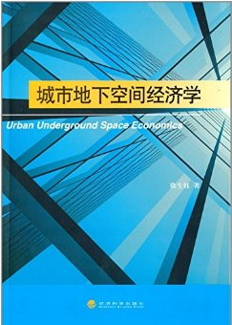

④题名：给我一个团队，我就这么带  作者：(英)凯·图(Khoi Tu)著  出版社：新世界出版社  出版年：2014  索书号：F272.9/212  馆藏地：第四借阅室  导读：本书结合国内知名商业团队案例，如阿里巴巴、复星、巨人、联想等。深度解析皮克斯、滚石、法拉利等世界一流团队的成功秘诀。针对团队所处不同阶段面临的难题，都给出了清晰、实用的复制计划。 | 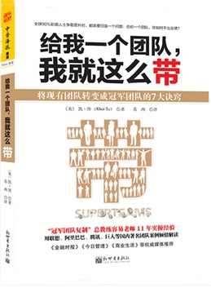

⑤题名：电商运营  作者：淘宝大学编著  出版社：电子工业出版社  出版年：2014  索书号：F713.365/14  馆藏地：第四借阅室  导读：本书介绍主流电子商务环境下的基础平台操作及推广运营工具的使用。内容涵盖职业规划、网络零售平台、网店日常运营管理、网店工具的运用、商品拍摄与网店美化、推广及营销、电商物流、天猫、阿里巴巴国际站及中文站。 | 